НЕГОСУДАРСТВЕННОЕ ОБРАЗОВАТЕЛЬНОЕ ЧАСТНОЕ УЧРЕЖДЕНИЕ ВЫСШЕГО ОБРАЗОВАНИЯ «МОСКОВСКИЙ ФИНАНСОВО-ПРОМЫШЛЕННЫЙ УНИВЕРСИТЕТ “СИНЕРГИЯ”»

Факультет/Институт |  | Синергия
 |  | (наименование факультета/ Института)
Направление/специальность |  | Информационные системы и программирование
подготовки: |  | (код и наименование направления /специальности подготовки)
Форма обучения: |  | очная
 |  | (очная, очно-заочная, заочная)
Лабораторная №8

на тему |  | Тестирование программного обеспечения
по дисциплине |  |  |  | Инструментальные средства разработки программного обеспечения
 |  |  |  | (наименование дисциплины)

Обучающийся |  | Брянский Александр Денисович
 |  | (ФИО)
Группа |  | VДКИП-203прог

Преподаватель |  | Сибирев И.В.
 |  | (ФИО)

Москва 2026 г.
Код
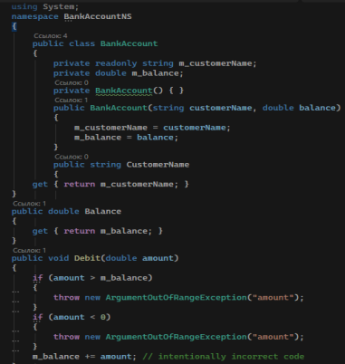
Создание тестового проекта
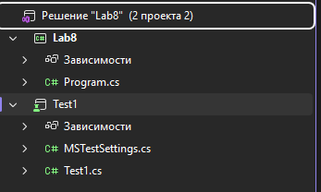
Запуск теста
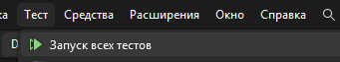+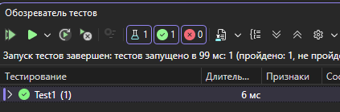

Другие тестовые проекты
Второй
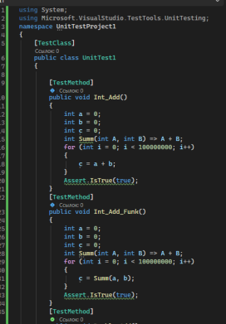
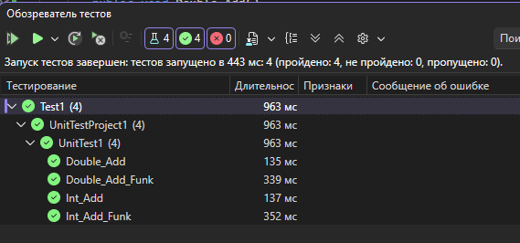
Третий
